Смотка провода (Сымды орау)
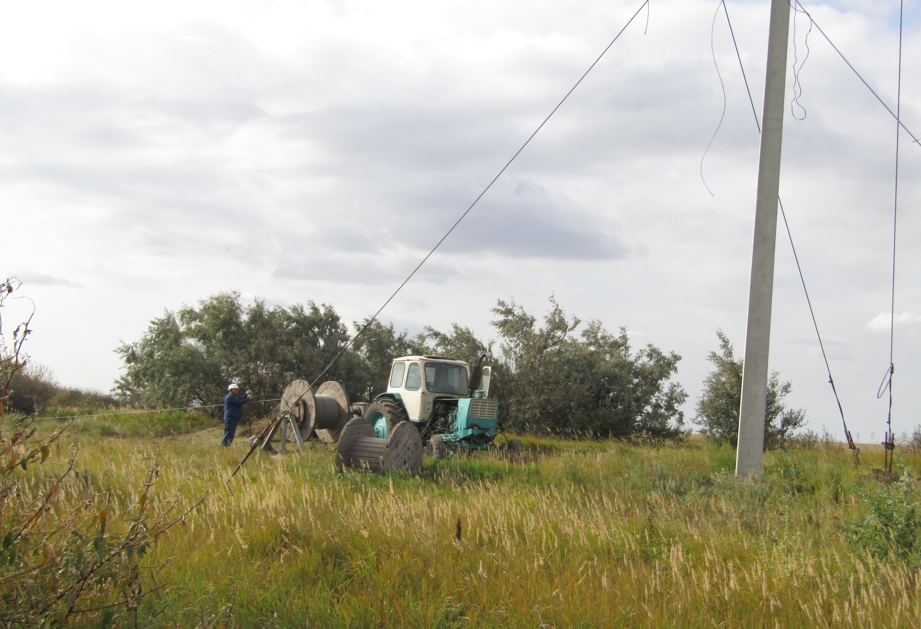

Замена опоры (Тіректі ауыстыру)
